Identificar a presença de lípidos em órgãos de plantas
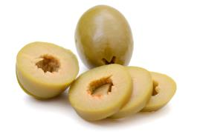
Material:
- 3 tubos de ensaio
- Suporte de tubos de ensaio
- Pipeta de Pasteur
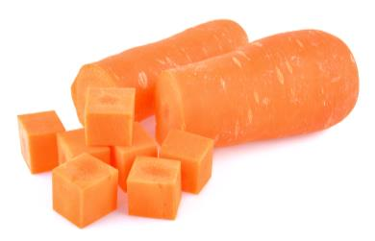
- Água
- Pipeta graduada
- Sudão III
- Azeitona
- Cenoura
- Marcador

Procedimento:
1. Identifica os três tubos de ensaio com as letras A, B e C.
2. Coloca 2 mL de água em cada tubo de ensaio.
3. Introduz pedaços de azeitona no tubo B.
4. Introduz pedaços de cenoura no tubo C.
5. Coloca em cada tubo de ensaio cerca de 4 gotas de sudão III.
6. Observa os resultados.
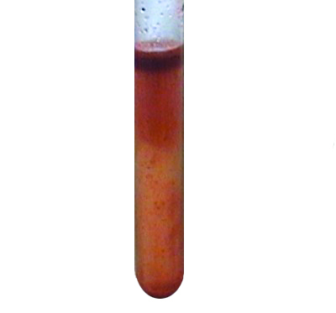
Nota: O sudão III identifica a presença de lípidos, formando uma película de cor vermelha à superfície.

Questões de exploração:
1. Para que serviu o tubo de ensaio A?
2. Em qual dos alimentos se identificou a presença de lípidos?
BIOS CN6, ASA

